**校園位置圖—國際會議廳**

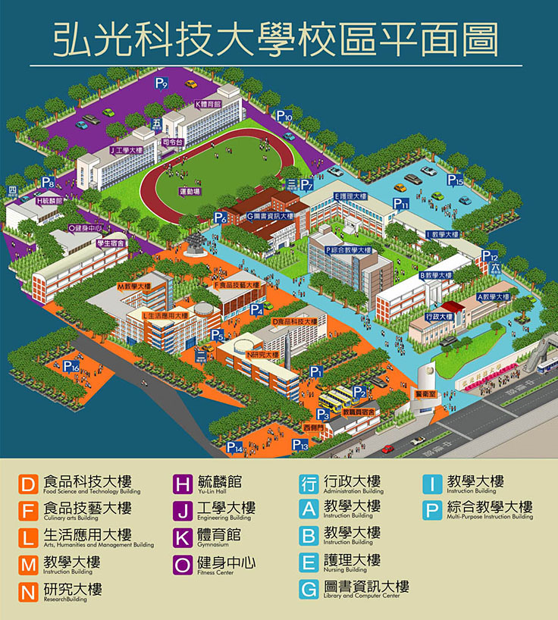

**L棟至國際會議廰**

**L棟搭電梯至6樓**